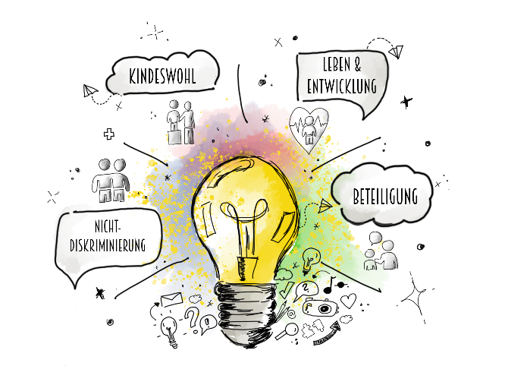**Ich will mitentscheiden!**

**Bewerbung als Jury-Mitglied beim Kreativ-Wettbewerb   
„Mit Kinder- und Jugendrechten in die Zukunft“ 2024**

Bitte bewerbe Dich bis zum 06.10.2024.   
Deine Eltern müssen damit einverstanden sein.

Die Kreativ-Werke werden von einer Jury aus Kindern, Jugendlichen und Erwachsenen bewertet. Als eine oder einer von ausgewählten Vertreterinnen und Vertretern der Kinder und Jugendlichen kannst Du Jurymitglied beim Kreativ-Wettbewerb werden. Am Samstag, 02. November 2024 (09.00 bis ca. 15.00 Uhr) berät sich die Jury über die Kinderrechte und die eingereichten Werke. Anschließend entscheidet die Jury gemeinsam über das Ergebnis.

**Ich möchte Jury-Mitglied werden:**

Name _____________________________

*Hinweis DSGVO: Alle personenbezogenen Daten werden ausschließlich zur Bearbeitung der Bewerbung für die Jury des Kreativ-Wettbewerbs „Mit Kinder- und Jugendrechten in die Zukunft“ 2024 des Landkreises Hersfeld-Rotenburg verwendet.*

*Die Verarbeitung der Daten erfolgt im Rahmen dieser Einwilligung und der gesetzlichen Vorschriften.*

*Die Daten werden zum 31.12.2024 gelöscht.*

Vorname _____________________________

Alter _____________________________

Anschrift _____________________________

_____________________________

eMail (Eltern) _____________________________

Telefon (Eltern) _____________________________

Wichtig: Als Jury-Mitglied darfst Du kein eigenes Kunstwerk einreichen. Auch Familienangehörige dürfen dann nicht teilnehmen.

________________________________________________________________________  
Datum, Unterschrift

**Wir sind /Ich bin mit der Bewerbung meines/unseres Kindes einverstanden.**

**Wir sind/ich bin damit einverstanden, dass bei einer Wahl meines Kindes als Jury-Mitglied, Vorname und Alter meines Kindes genannt und Fotos für Öffentlichkeitsarbeit (Homepage der Kreisverwaltung, örtliche Presse, Social-Media) gemacht werden dürfen.**

**Die Hinweise zu den Teilnahmebedingungen sowie zum Datenschutz habe ich zur Kenntnis genommen und bin damit einverstanden.**

**________________________________________________________________________  
Datum, Unterschrift(en)**